Daftar Isi
Profil Teman Journey 2
Filosofi Teman Journey 3
Nilai Teman Journey 3
Perizinan dan Legalitas 4
Produk 4
Konseling Individual 4
Pelatihan 5
Asesmen 5
Dewan Juri Eksternal Apresiasi CBP Rupiah, JAMPURNAS 2026 7
Latar Belakang Program 7
Ruang Lingkup Penjurian 8
Komponen Layanan 8
Alur Pelaksanaan 10
Hasil yang Diterima Bank Indonesia 10
Tim Juri 11
Independensi dan Kerahasiaan 11
Proposal Anggaran 12
Lampiran-lampiran Dokumen 13

Profil Teman Journey
Teman Journey adalah biro konsultasi yang memulai perjalanannya dari komunitas belajar yang berdiri tanggal 7 Februari 2023 di Kampus Universitas Indonesia. Journey hadir atas keresahan akan proses belajar orang dewasa, remaja, serta periode usia lainnya yang belum mendalam, dan kurang menekankan pada proses. Journey hadir sebagai teman bagi individu maupun organisasi untuk menggali lebih dalam makna bertumbuh, membantu mereka dalam perjalanannya dan membuatnya berkelanjutan, serta mencintai proses untuk tumbuh dan berkembang.

Awal tahun 2025, Journey memulai langkah baru dengan turut bergabung bersama PT Indo Medika Resolusi yang memiliki visi yang sama untuk dapat mengoptimalkan kesejahteraan dan kinerja individu. Bersama-sama kami memberikan jasa pelayanan pengembangan kemampuan dan kesehatan dasar bagi para pegawai yang berada di lingkungan organisasi. Jasa pelayanan ini didirikan dalam rangka menjaga dan meningkatkan kinerja pegawai sehingga turut membantu meningkatkan tujuan organisasi.

Filosofi Teman Journey
Kami memandang setiap individu dan kelompok sebagai entitas yang unik, dengan cerita, nilai, dan tujuan yang patut dihargai. Journey hadir sebagai teman yang dapat memandu proses menemukan arah melalui percakapan bermakna, eksplorasi potensi, dan penciptaan strategi nyata yang sesuai dengan kebutuhan.

Kami percaya bahwa setiap orang memiliki kapasitas untuk tumbuh dan berkembang, untuk menjadi versi terbaik dari diri sendiri.

Nilai Teman Journey
- Menekankan pada Proses
Kami memahami bahwa titik awal belajar tiap individu maupun kelompok berbeda-beda, dengan kebutuhan dan tantangannya masing-masing. Kami pun menghargai proses perjalanan tumbuh dan berkembang mereka untuk berpindah dari titik tersebut.
- Striving for Excellence
Journey memberikan yang terbaik dengan semangat belajar dan berkembang terus-menerus. Kami menjunjung standar tinggi sebagai cara untuk mengasah potensi, bukan sebagai beban. Nilai ini menggerakkan kami untuk bertumbuh dengan integritas, kesadaran, dan komitmen pada kualitas.
- Berbasis Data
Journey mengambil langkah yang didukung oleh fakta, evidens, dan hasil pembelajaran dari pengalaman klien. Kami menggunakan data untuk membuat keputusan yang lebih bijak, objektif, dan berdampak. Dengan memadukan empati dan analisis, Journey tumbuh secara reflektif dan terarah.

Perizinan dan Legalitas
PT Indo Medika Resolusi (“Perusahaan”) berdiri sejak tahun September tahun 2022, Berdasarkan akta No. 484 dari notaris Dwi Suswanti, S.H M.Kn dan telah disahkan oleh kemenkumham dengan nomor pengesahan AHU-0067945.AH.01.01 Tahun 2022.

Perusahaan telah memperoleh Nomor Induk Berusaha (NIB) terkait dengan perizinan berbasis risiko No. 0410220036364.

Perusahaan telah terdaftar sebagai Wajib Pajak Badan dengan Nomor Pokok
Wajib Pajak 61.233.367.4.-017.000

Produk

Konseling Individual
Journey menyediakan layanan konseling individual yang ditangani oleh psikolog profesional untuk mendukung proses eksplorasi diri dan penyelesaian permasalahan personal, maupun yang bersifat akademik. Layanan ini ditangani oleh Psikolog yang telah tersertifikasi HIMPSI, serta memiliki pengalaman menangani kasus-kasus di area yang khusus.

Pelatihan
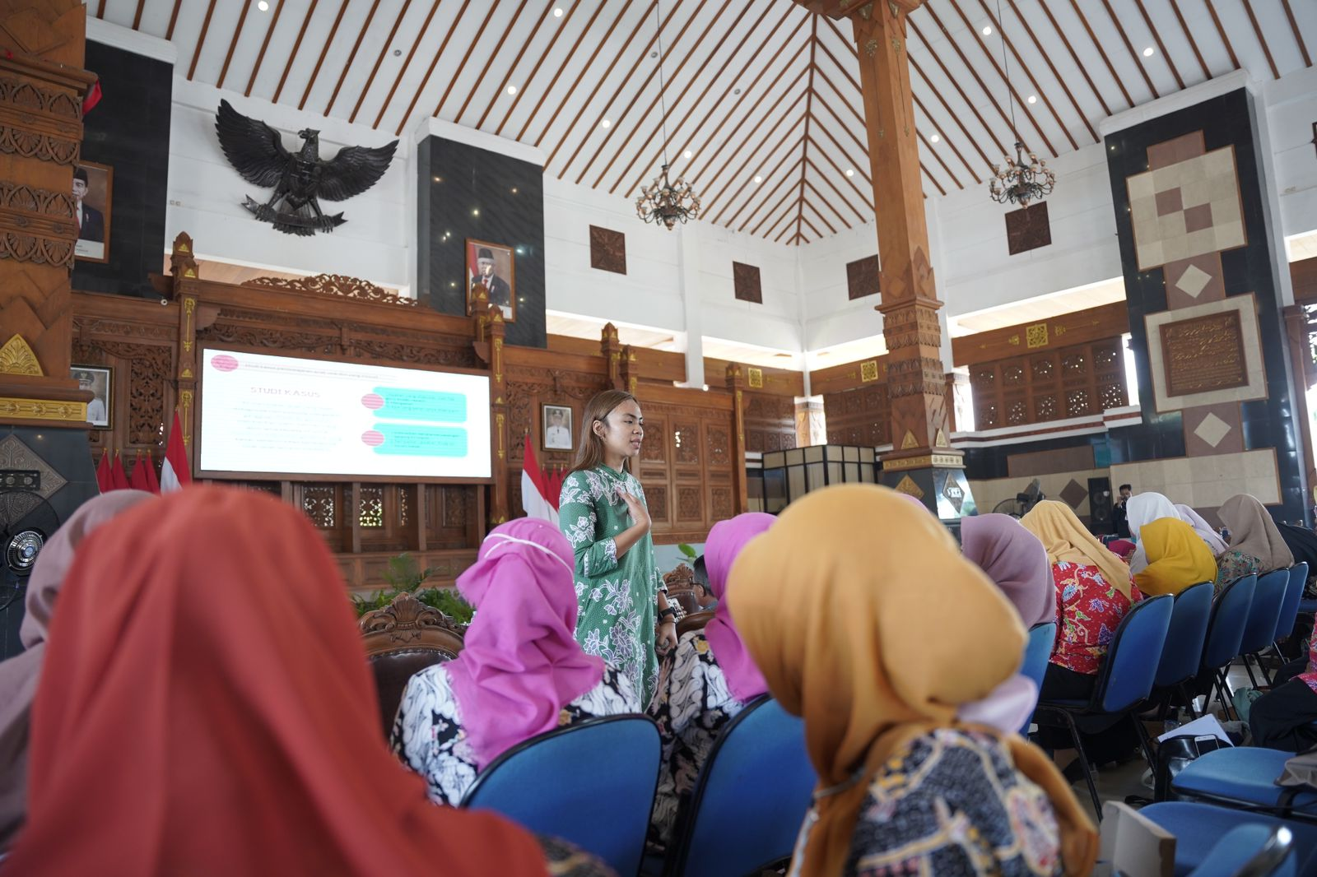
Journey menyelenggarakan program pelatihan dan seminar berbasis psikologi terapan yang dirancang untuk meningkatkan kapasitas individu maupun institusi dalam ranah pendidikan, organisasi, dan pengembangan diri. Materi disusun secara kontekstual dan berbasis kebutuhan peserta, serta disampaikan melalui pendekatan interaktif yang mendorong refleksi kritis dan transformasi pengetahuan ke dalam praktik nyata.
Pelatihan Guru PAUD se Kabupaten Tuban

Asesmen
Layanan asesmen di Journey mencakup pengukuran psikologis yang komprehensif. Layanan asesmen terbagi menjadi dua, yaitu.
- Asesmen Individual : Asesmen individual ditangani oleh Psikolog yang sudah berpengalaman. Asesmen ini mencakup Tes IQ, asesmen transisi karir, tes minat bakat, ataupun kesiapan sekolah guna memperoleh gambaran mendalam mengenai potensi, preferensi, dan karakteristik individu.
- Asesmen Kelompok : Asesmen kelompok ditangani oleh psikolog maupun praktisi yang handal di area asesmen. Asesmen kelompok dapat mencakup penyusunan asesmen, serta membantu Anda dalam proses penyaringan ataupun penjurian kelompok. -
- Asesmen Materi : Asesmen materi ditangani oleh psikolog, researcher, maupun praktisi berpengalaman. Tujuan dari asesmen materi adalah agar bahan ajar, modul, ataupun artikel jurnal ilmiah, serta materi lainnya dapat tersusun berdasarkan tujuannya.

Dewan Juri Eksternal Apresiasi CBP Rupiah, JAMPURNAS 2026

Latar Belakang Program
JAMPURNAS (Jambore Pejuang Rupiah Nasional) adalah ajang tahunan Bank Indonesia untuk memperkuat jejaring, kolaborasi, dan edukasi Cinta, Bangga, dan Paham (CBP) Rupiah. Salah satu agendanya adalah Apresiasi CBP Rupiah, yaitu penghargaan bagi satuan kerja kas dan Pejuang Rupiah yang paling berkontribusi dalam meningkatkan literasi Rupiah di masyarakat.
Kategori Edukator CBP Rupiah Terbaik menilai kemampuan Pejuang Rupiah dalam menyampaikan edukasi. Sebanyak 70% nilai berasal dari video simulasi edukasi, yang mencakup gestur dan ekspresi, intonasi, serta substansi pesan. Penilaian seperti ini membutuhkan juri eksternal yang memahami dua hal sekaligus: cara seseorang berbicara di depan publik, dan cara pesan tersebut dipahami serta diterima oleh audiens.
Teman Journey menawarkan dua juri eksternal dengan sudut pandang yang saling melengkapi. Dosen public speaking menilai cara penyampaian, sedangkan psikolog menilai seberapa mudah pesan dipahami dan seberapa kuat pesan tersebut mendorong audiens untuk bertindak. Kedua juri menggunakan rubrik yang sama, sehingga setiap peserta dinilai dengan ukuran yang sama.
Tujuan Program
- Memberikan penilaian yang objektif, konsisten, dan dapat dipertanggungjawabkan untuk seluruh karya peserta.
- Melengkapi penilaian juri internal Bank Indonesia dengan sudut pandang ahli komunikasi publik dan psikologi.
- Memastikan pemenang yang terpilih benar-benar mampu menyampaikan edukasi CBP Rupiah secara efektif kepada masyarakat.

Ruang Lingkup Penjurian
Kedua juri menilai seluruh 46 karya peserta kategori Edukator CBP Rupiah Terbaik, lalu hadir sebagai juri pada hari acara JAMPURNAS. Rubrik penilaian disusun dari kriteria dalam Kerangka Acuan Kerja (ToR) Apresiasi CBP Rupiah 2026.
Kriteria dalam ToR | Bobot | Fokus penilaian juri eksternal
Portofolio | 20% | Mengikuti ketentuan Bank Indonesia
Simulasi edukasi: gestur dan ekspresi  Bahasa tubuh, kontak mata, ekspresi wajah | 20% | Dosen public speaking
Simulasi edukasi: intonasi  Volume, tempo, penekanan kata | 10% | Dosen public speaking
Simulasi edukasi: substansi  Bahasa sesuai audiens, alur materi, kalimat punchline | 40% | Dosen public speaking dan psikolog
Evaluasi dan tindak lanjut  Self-assessment dan rencana perbaikan | 10% | Psikolog

Bobot akhir dan pembagian penilaian antara juri internal dan juri eksternal mengikuti ketentuan Bank Indonesia.

Komponen Layanan
Program terdiri atas tiga layanan.
Layanan 1 - Juri Dosen Public Speaking
Dosen public speaking menilai 46 video simulasi edukasi dengan rubrik dan form penilaian yang telah disetujui Bank Indonesia. Fokus penilaiannya adalah cara peserta menyampaikan materi:
- Gestur, ekspresi, dan kontak mata dengan audiens.
- Intonasi, tempo, dan kejelasan suara.
- Alur penyampaian yang efektif dan tidak bertele-tele, serta kekuatan kalimat punchline.
Dosen juga hadir sebagai juri pada hari acara JAMPURNAS.
Layanan 2 - Juri Psikolog
Psikolog Teman Journey menilai 46 karya yang sama dengan rubrik yang sama. Fokus penilaiannya adalah bagaimana pesan diterima oleh audiens:
- Pemilihan bahasa yang sesuai dengan audiens dan mudah dipahami.
- Kekuatan pesan dalam mempersuasi dan mendorong audiens untuk bertindak.
- Kualitas refleksi diri peserta dalam self-assessment dan rencana tindak lanjut.
Psikolog juga hadir sebagai juri pada hari acara JAMPURNAS.
Layanan 3 - Manajemen Program dan Pendampingan Acara
Seorang project manager Teman Journey menjadi narahubung tunggal bagi panitia Bank Indonesia. Tugasnya meliputi:
- Menyiapkan rubrik dan form penilaian, lalu meminta persetujuan Bank Indonesia.
- Mengatur jadwal penilaian dan kehadiran kedua juri.
- Merekap nilai kedua juri dan menyerahkannya kepada panitia tepat waktu.
- Mendampingi juri pada hari acara.

Alur Pelaksanaan
Tahap | Kegiatan | Waktu
1 | Penandatanganan SPK dan briefing bersama panitia Bank Indonesia | Minggu ke-1
2 | Penyusunan rubrik dan form penilaian, lalu persetujuan Bank Indonesia | Minggu ke-1
3 | Penerimaan 46 karya peserta dari panitia | Sesuai jadwal panitia
4 | Penilaian karya oleh kedua juri | Sebelum hari acara
5 | Penyerahan rekap nilai kepada panitia | Sebelum hari acara, sesuai jadwal panitia
6 | Penjurian pada hari acara JAMPURNAS | Hari acara

Tanggal pasti disepakati bersama Bank Indonesia setelah SPK ditandatangani.

Hasil yang Diterima Bank Indonesia
- Rubrik dan form penilaian yang disusun dari kriteria ToR dan disetujui Bank Indonesia.
- Nilai 46 karya peserta dari dua juri eksternal.
- Rekap nilai seluruh peserta yang siap digabungkan dengan nilai juri internal.
- Kehadiran dua juri eksternal pada hari acara JAMPURNAS.

Tim Juri
Juri dosen public speaking adalah dosen yang mengajar dan berpraktik di bidang komunikasi publik. Nama dan profilnya dikirim kepada Bank Indonesia sebelum pelaksanaan. Juri psikolog ditetapkan dari tim psikolog Teman Journey yang tersertifikasi HIMPSI berikut.
Nama | Profesi | S2 | S1
Riskia Ramadhina Sukriananda | Psikolog | Universitas Indonesia | Universitas Indonesia
Amanda Nurshadrina | Psikolog | Universitas Indonesia | Universitas Padjadjaran
Laras Sita Persitia | Psikolog Klinis Dewasa | Universitas Indonesia | Universitas Brawijaya
Fasya Khalida Suffah | Psikolog Klinis Dewasa | Universitas Indonesia | Universitas Indonesia
Nadira Khairunnisa | Psikolog Klinis Dewasa | Universitas Indonesia | Universitas Indonesia
Ninette Putri Mustika | Psikolog | Universitas Indonesia | Universitas Indonesia
Rhajiv Nur Ilham | Psikolog Klinis Dewasa | Universitas Indonesia | Universitas Indonesia

Independensi dan Kerahasiaan
Kedua juri tidak memiliki hubungan kerja dengan satuan kerja kas yang dinilai dan menilai setiap karya secara independen. Karya, data peserta, dan nilai hanya digunakan untuk keperluan Apresiasi CBP Rupiah 2026 dan hanya diserahkan kepada Bank Indonesia. Psikolog Teman Journey bekerja sesuai Kode Etik Psikologi Indonesia (HIMPSI), dan data pribadi peserta dikelola sesuai UU No. 27 Tahun 2022 tentang Pelindungan Data Pribadi.

Proposal Anggaran
Rincian harga untuk setiap layanan adalah sebagai berikut.
No | Layanan | Volume | Harga Satuan | Jumlah
1 | Juri dosen public speaking  Penilaian 46 karya dengan rubrik, kehadiran di hari acara | 1 paket | Rp6.000.000 | Rp6.000.000
2 | Juri psikolog  Penilaian 46 karya dengan rubrik, kehadiran di hari acara | 1 paket | Rp6.000.000 | Rp6.000.000
3 | Manajemen program dan pendampingan acara  Rubrik dan form penilaian, koordinasi juri, rekap nilai, pendampingan acara | 1 paket | Rp3.000.000 | Rp3.000.000
Total* |  |  |  | Rp15.000.000

*Harga sudah termasuk pajak yang berlaku. Biaya perjalanan dan akomodasi juri, apabila acara diselenggarakan di luar Jabodetabek, ditanggung oleh panitia. Ketentuan pembayaran mengikuti SPK. Penawaran berlaku 30 hari sejak tanggal proposal.

Lampiran-lampiran Dokumen
- Surat Pernyataan Non PKP
- Nomor Induk Berusaha (NIB) PT Indo Medika Resolusi
- Nomor Pokok Wajib Pajak (NPWP) PT Indo Medika Resolusi

1.Surat Pernyataan NON PKP
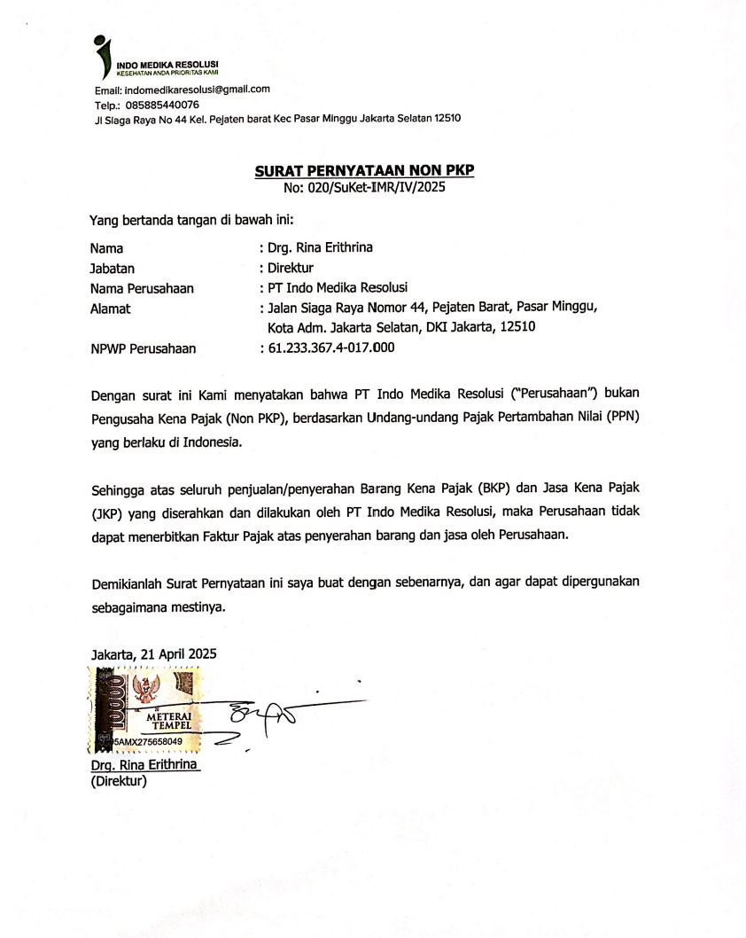

2.Nomor Induk Berusaha (NIB) PT Indo Medika Resolusi
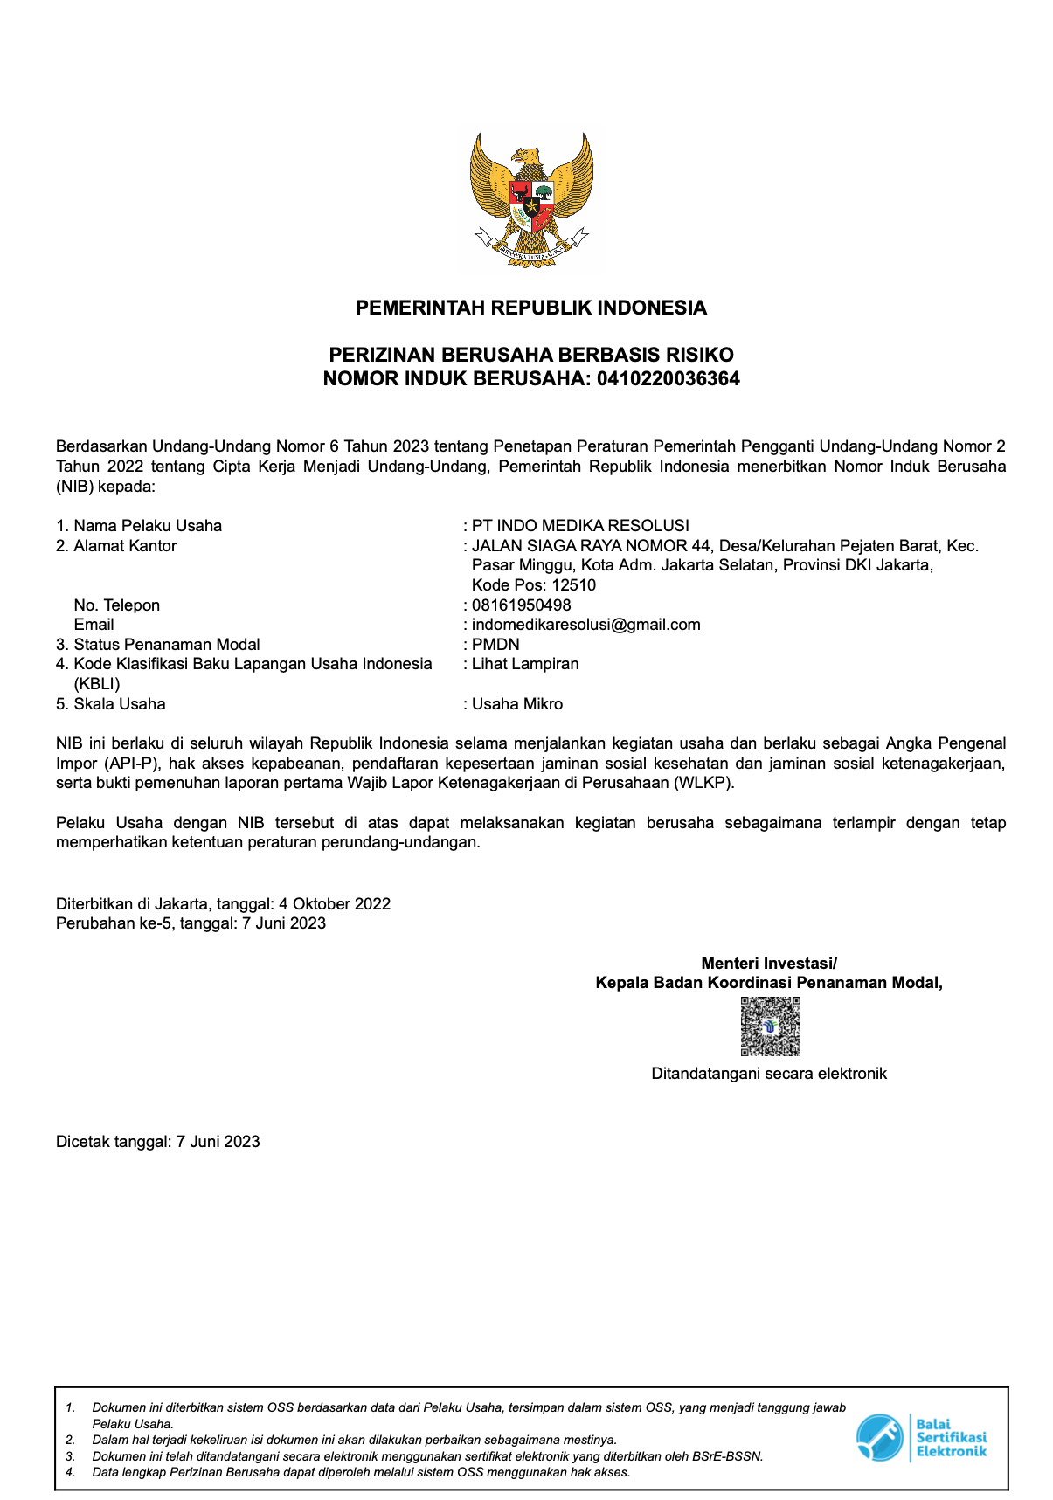
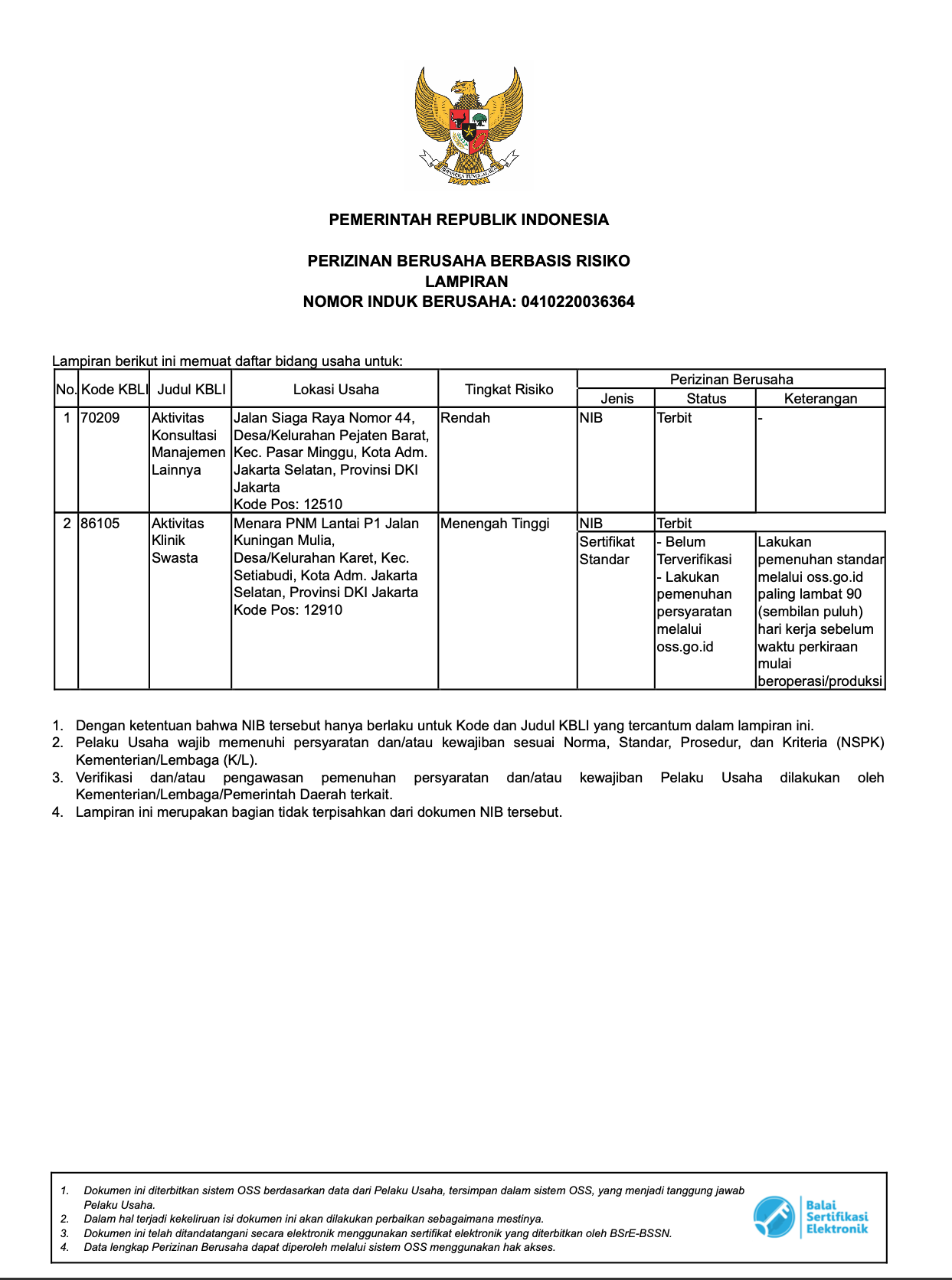
3. Nomor Pokok Wajib Pajak (NPWP) PT Indo Medika Resolusi
